Partie théorique

Chapitre 2 – Les transformations du plan

A. Introduction
Les actions qui transforment
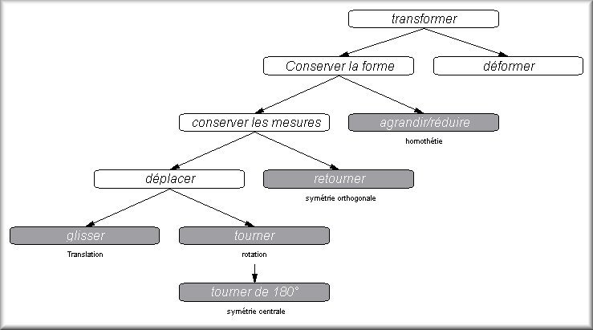
Une isométrie est une transformation du plan qui conserve les mesures.
Le mot "isométrie" vient du grec : | Iso signifie même ;
 | metros signifie mesure.
Les isométries que tu connais sont :
la symétrie orthogonale qui retourne les figures ;
la translation qui fait glisser les figures ;
la rotation qui fait tourner les figures ;
la symétrie centrale qui fait tourner les figures de 180°.
Remarque
La branche "agrandir/réduire" fera l'objet d'une étude ultérieure.

B. Symétrie orthogonale
1) | Image d'un point
 | A' est l'image de A par la symétrie orthogonale d'axe x si x est la médiatrice de [AA']. | 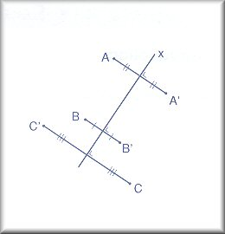
2) | Ecriture et lecture
S_{x} (A) = A' signifie que :
par la symétrie orthogonale d'axe x, l'image du point A est le point A'
ou
le point A' est l'image du point A par la symétrie orthogonale d'axe x.
3) | Point fixe
Tout point de l'axe est sa propre image.
Une symétrie orthogonale admet donc une infinité de points fixes : les points de l'axe.

C. Symétrie centrale
1) | Image d'un point
 | A' est l'image de A par la symétrie centrale de centre O si O est le milieu de [AA']. | 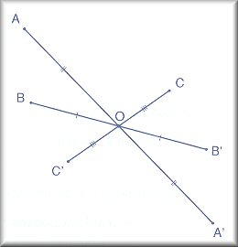
2) | Ecriture et lecture
S_{O} (A) = A' signifie que :
par la symétrie centrale de centre O, l'image du point A est le point A'
ou
le point A' est l'image du point A par la symétrie centrale de centre O.
3) | Point fixe
 | Une symétrie centrale n'admet qu'un seul point fixe : son centre.

D. Translation
1) | Image d'un point
 | A' est l'image de A par la translation qui applique X sur Y si [XY] et [AA'] ont la même longueur, même direction et même sens de parcours. | 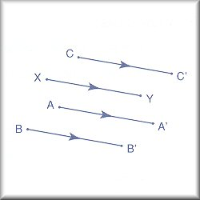
2) | Ecriture et lecture
par la translation qui applique X sur Y, l'image du point A est le point A'
ou
le point A' est l'image du point A par la translation qui applique X sur Y.
3) | Point fixe
 | Une translation non nulle n'admet pas de point fixe.

E. Rotation
1) | Technique de construction
 | Pour une rotation, tout point tourne  - autour du centre, en restant à une même distance du centre (arc de cercle).  - d'une même amplitude,  - dans le même sens.  Sens d'une rotation  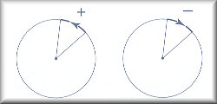 | 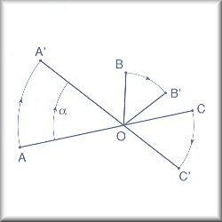
2) | Image d'un point
3) | Ecriture et lecture
 | ou
4) | Point fixe
 | Une rotation d'amplitude non nulle n'admet qu'un seul point fixe : son centre.

F. Invariants
1) | Invariants communs aux isométries
Les isométries conservent | l'alignement des points,
 | l'amplitudes des angles,
 | la longueur des segments,
 | le parallélisme des droites,
 | la perpendicularité des droites,
 | le milieu d'un segment,
 | le périmètre et l'aire des figures.
Les isométries conservent | donc la forme et la grandeur des figures.

2) | Propriétés propres à certaines isométries
 | Par une translation, l'image d'une droite est une droite parallèle. | Par une symétrie centrale, l'image d'une droite est une droite parallèle.
 | 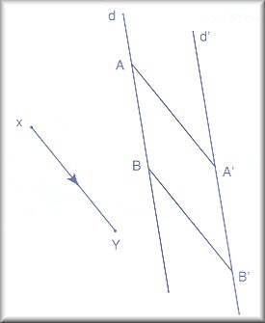 | 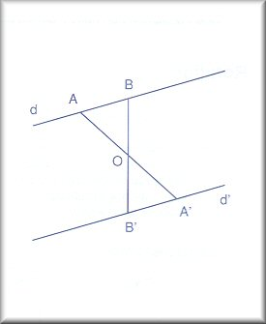
 | Par une translation, l'image d'une demi-droite est une demi-droite parallèle et de même sens. | Par une symétrie centrale, l'image d'une demi-droite est une demi-droite parallèle et de sens contraire.
 | 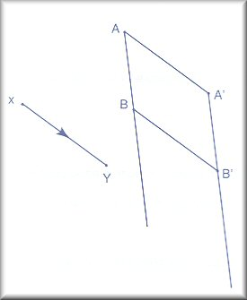 | 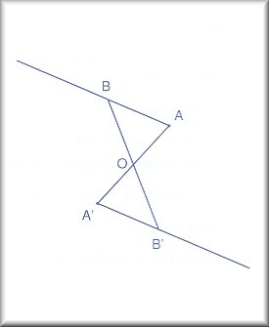

G. Effet de certaines transformations sur les coordonnées
Les transformations du plan ci-dessous s'effectuent dans un repère cartésien d'axes x et y perpendiculaires en O.
1) | Effet d'une symétrie orthogonale sur les coordonnées d'un point
- | Par la symétrie orthogonale d'axe x, un point et son image ont la même abscisse et des ordonnées opposées.  Règle de transformation de la symétrie orthogonale d'axe x :  (x ; y) ( x ; – y)
- | Par la symétrie orthogonale d'axe y, un point et son image ont la même abscisse et des ordonnées opposées.  Règle de transformation de la symétrie orthogonale d'axe y :  (x ; y) (– x ; y)

2) | Effet d'une symétrie centrale sur les coordonnées d'un point
 | - Par la symétrie centrale de centre O, un point et son image ont des abscisses et des ordonnées opposées. Règle de transformation de la symétrie centrale de centre O : (x ; y) (– x ; – y)
3) | Effet d'une translation sur les coordonnées d'un point
 | - Pour trouver les coordonnées de l'image d'un point par une translation qui applique O (0;0) sur P (a;b), il suffit d'ajouter a à l'abscisse du point initial et b à son ordonnée. Règle de transformation de la translation qui applique O (0;0) sur P (a;b) : (x ; y) (x + a ; y + b)
4) | Effet d'une rotation de centre O et d'amplitude +/– 90° sur les coordonnées d'un point
- | Par la rotation de centre O et d'amplitude 90°, l'image d'un point a pour abscisse l'opposé de l'ordonnée de ce point et pour ordonnée son abscisse.  Règle de transformation de la rotation de centre O et d'amplitude 90° :  (x ; y) ( – y ; x )
- | Par la rotation de centre O et d'amplitude – 90°, l'image d'un point a pour abscisse l'ordonnée de ce point et pour ordonnée l'opposé de son abscisse.  Règle de transformation de la rotation de centre O et d'amplitude – 90° :  (x ; y) ( y ; – x )

